**АДМИНИСТРАЦИЯ ГОРОДА ШАРЫПОВО КРАСНОЯРСКОГО КРАЯ**

**ПОСТАНОВЛЕНИЕ**

06.12.2022 № 403

|  |
| --- |
| О создании мест (площадок) накопления твердых коммунальных отходов на территории муниципального образования город Шарыпово Красноярского края |

В соответствии с Постановлением Правительства РФ от 31.08.2018  
№ 1039 «Об утверждении Правил обустройства мест (площадок) накопления твердых коммунальных отходов и ведения их реестра», Федеральным законом от 31.12.2017 № 503-ФЗ «О внесении изменений в Федеральный закон «Об отходах производства и потребления» и отдельные законодательные акты Российской Федерации», «Нормами и правилами по благоустройству территории городского округа города Шарыпово» утвержденными Шарыповским городским Советом депутатов от 05.09.2017 №26-91, руководствуясь статьей 34 Устава города Шарыпово,

ПОСТАНОВЛЯЮ:

1. Создать места (площадки) накопления твердых коммунальных отходов (далее – ТКО) на территории муниципального образования город Шарыпово Красноярского края, согласно приложению № 1 к настоящему постановлению.
2. Муниципальному казенному учреждению «Служба городского хозяйства» внести сведения о местах (площадках) накопления ТКО в реестр мест (площадок) накопления ТКО.
3. Контроль за исполнением настоящего постановления возложить на первого заместителя Главы города Шарыпово Д.В. Саюшева.
4. Постановление вступает в силу с момента его подписания, и подлежит размещению на официальном сайте муниципального образования города Шарыпово Красноярского края ([www.gorodsharypovo.ru](http://www.gorodsharypovo.ru/)).

Глава города Шарыпово В.Г. Хохлов

Приложение №1 к Постановлению

Администрации города Шарыпово

от 06.12.2022 № 403

**Перечень**

**мест (площадок) накопления твердых коммунальных отходов на территории муниципального образования город Шарыпово Красноярского края**

|  |  |  |  |
| --- | --- | --- | --- |
| Номер мест | Место расположения, Адресный ориентир  (кадастровый номер земельного участка, при наличии) | Размер места (площадки) накопления ТКО | Примечание |
| 1 | 2 | 3 | 4 |
| 1 | Красноярский край, город Шарыпово, мкр. Монреаль, в 15,5 м по направлению на северо-запад от земельного участка, по адресу: Красноярский край, город Шарыпово, мкр. Монреаль, уч-к 17 | Размер площадки  3×10м. | Приложение №1 к перечню мест (площадок) накопления твердых коммунальных отходов на территории муниципального образования город Шарыпово Красноярского края  (на двух листах) |
| 2 | Красноярский край, город Шарыпово, ул. Кленовая, в 18 м по направлению на юг от земельного участка, по адресу: Красноярский край, город Шарыпово, пр-кт Центральный, д. 51А | Размер площадки  3×10м. | Приложение №2 к перечню мест (площадок) накопления твердых коммунальных отходов на территории муниципального образования город Шарыпово Красноярского края  (на двух листах) |
| 3 | Красноярский край, город Шарыпово, ул. Спортивная, прилегает с запада к земельному участку, по адресу: Красноярский край, город Шарыпово, ул. Спортивная, земельный участок 9/2А | Размер площадки  3×7м. | Приложение №3 к перечню мест (площадок) накопления твердых коммунальных отходов на территории муниципального образования город Шарыпово Красноярского края  (на двух листах) |
| 4 | Красноярский край, городской округ город Шарыпово, гп Горячегорск, в 28 м по направлению на северо-восток от земельного участка, по адресу: Красноярский край, городской округ город Шарыпово, гп Горячегорск, ул. Строительная, № 5 | Размер площадки  3×10м. | Приложение №4 к перечню мест (площадок) накопления твердых коммунальных отходов на территории муниципального образования город Шарыпово Красноярского края  (на двух листах) |

Приложение №1 к перечню

мест (площадок) накопления твердых коммунальных отходов

Расположение на карте Место 1

Земельный участок под размещение Место №1 под ТКО 3x10м., по адресу:

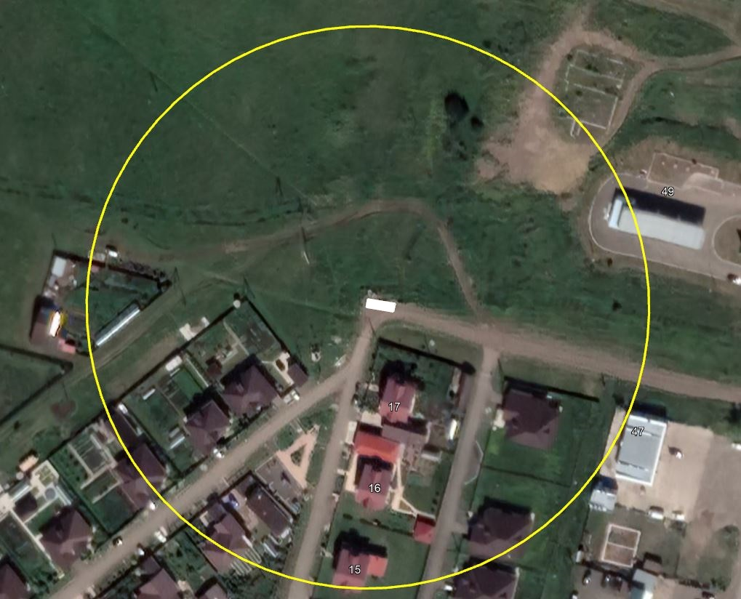Красноярский край, город Шарыпово, мкр. Монреаль, в 15,5 м по направлению на северо-запад от земельного участка, по адресу: Красноярский край, город Шарыпово, мкр. Монреаль, уч-к 17 (55,5453 89,1529 координаты согласно данных публичной кадастровой карты, земельный участок требует планировки, размещение площадки ТКО осуществлять в 2-3 метрах от дорожного полотна)

Приложение №1 к перечню

мест (площадок) накопления твердых коммунальных отходов

**Место 1**

Расположение места 1 (площадки) накопления ТКО на территории муниципального образования город Шарыпово

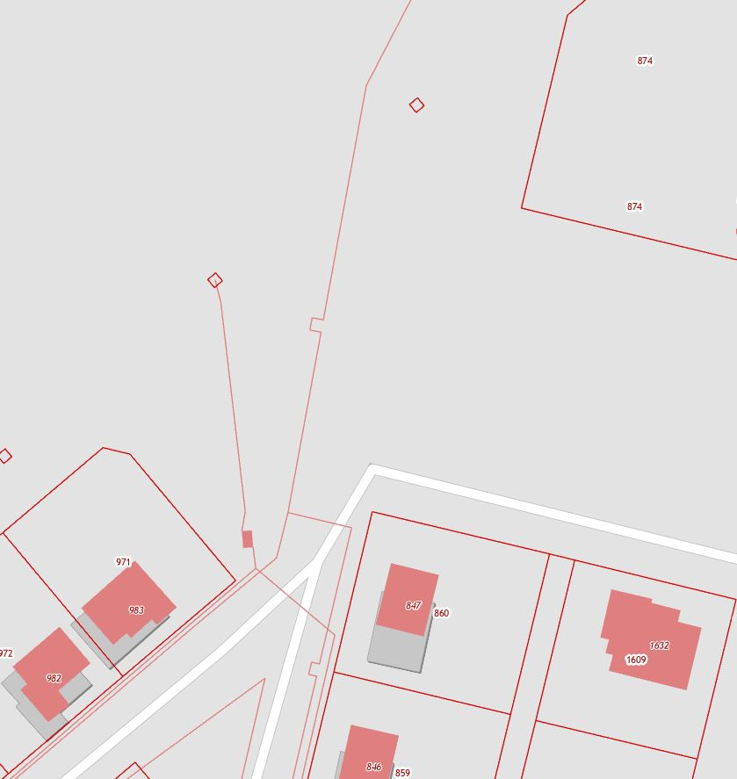

1

Приложение №2 к перечню

мест (площадок) накопления твердых коммунальных отходов

Расположение на карте Место 2

Земельный участок под размещение Место №2 под ТКО 3x10м., по адресу:

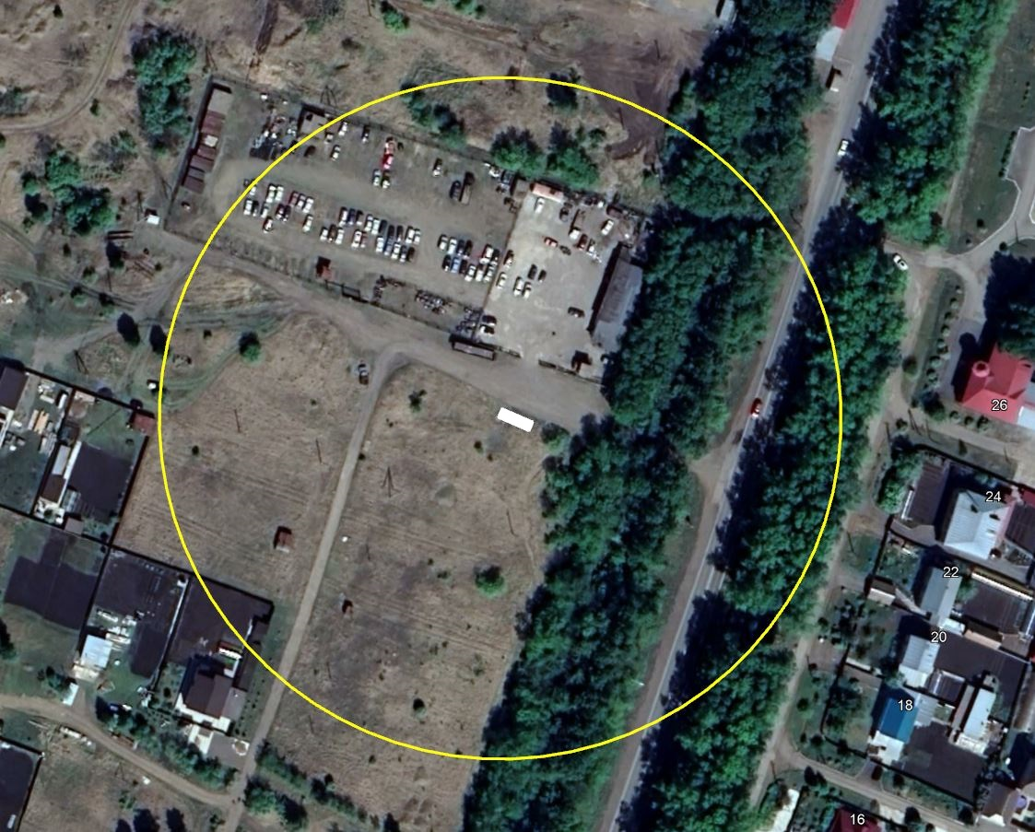Красноярский край, город Шарыпово, ул. Кленовая, в 18 м по направлению на юг от земельного участка, по адресу: Красноярский край, город Шарыпово, пр-кт Центральный, д. 51А (55,521167 89,182756 координаты согласно данных публичной кадастровой карты, земельный участок требует планировки, размещение площадки ТКО осуществлять в 2-3 метрах от дорожного полотна)

Приложение №2 к перечню

мест (площадок) накопления твердых коммунальных отходов

**Место 2**

Расположение места 2 (площадки) накопления ТКО на территории муниципального образования город Шарыпово

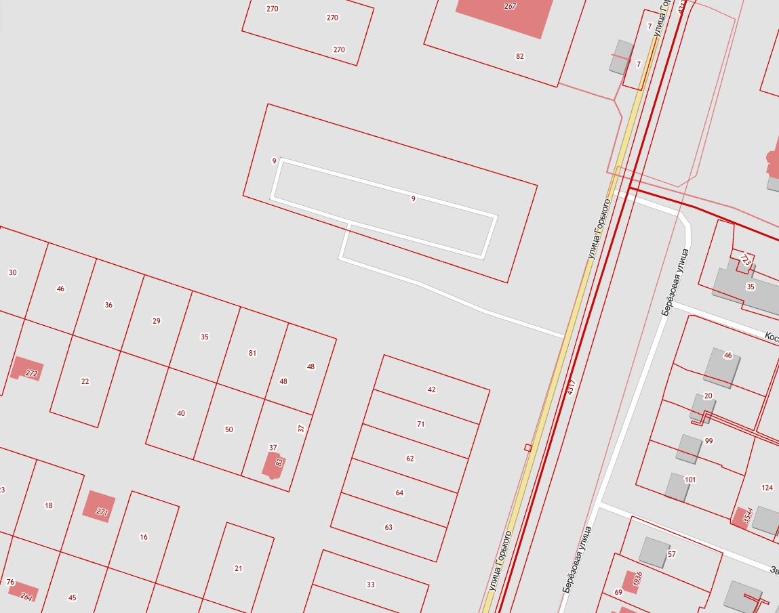

2

Приложение №3 к перечню

мест (площадок) накопления твердых коммунальных отходов

Расположение на карте Место 3

Земельный участок под размещение Место №3 под ТКО 3x7м., по адресу:

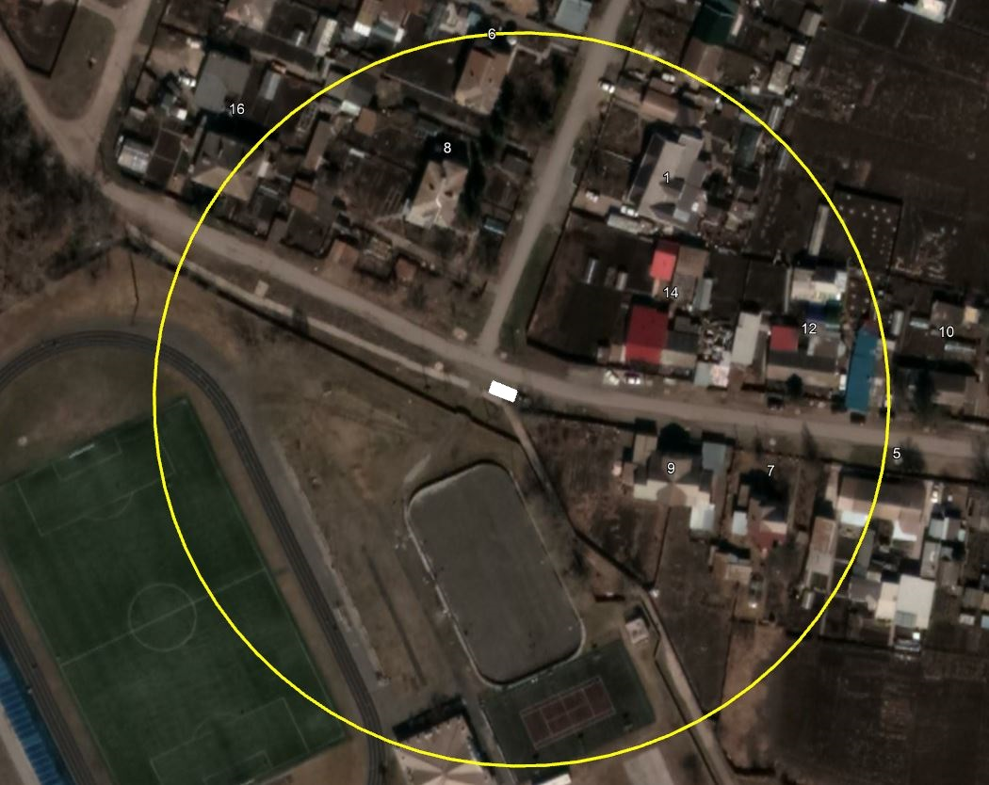Красноярский край, город Шарыпово, ул. Спортивная, прилегает с запада к земельному участку, по адресу: Красноярский край, город Шарыпово, ул. Спортивная, земельный участок 9/2А (55,5398 89,1824 координаты согласно данных публичной кадастровой карты, земельный участок требует планировки, размещение площадки ТКО осуществлять в 2-3 метрах от дорожного полотна)

Приложение №3 к перечню

мест (площадок) накопления твердых коммунальных отходов

**Место 3**

Расположение места 3 (площадки) накопления ТКО на территории муниципального образования город Шарыпово

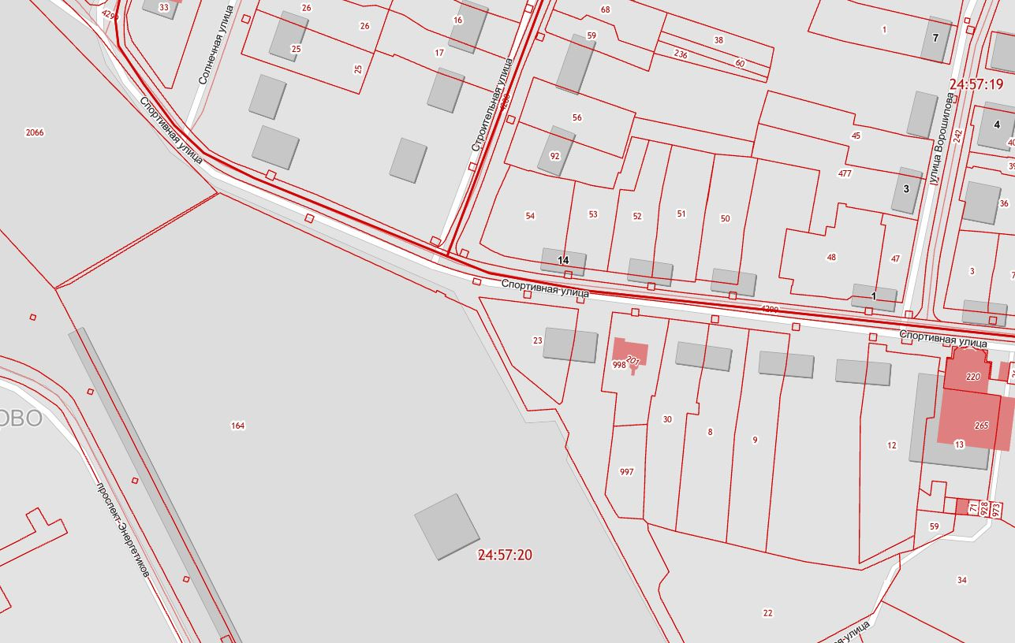

Приложение №4 к перечню

3

мест (площадок) накопления твердых коммунальных отходов

Расположение на карте Место 4

Земельный участок под размещение Место №4 под ТКО 3x10м., по адресу:

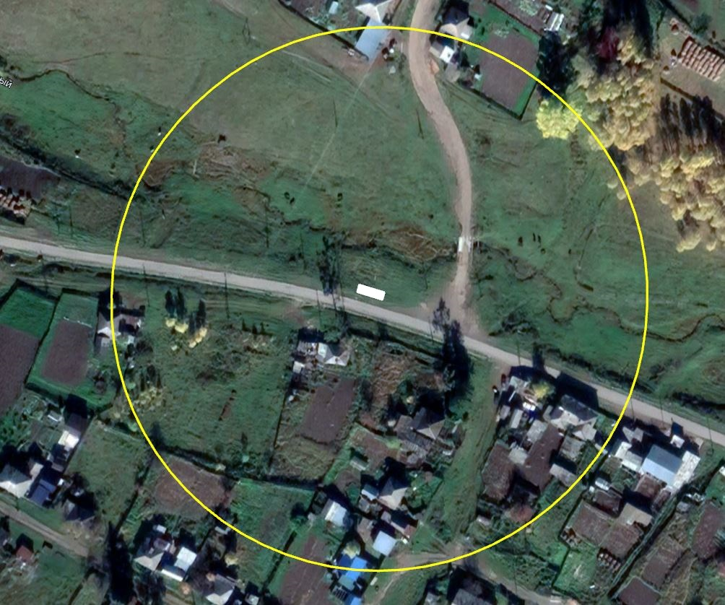Красноярский край, городской округ город Шарыпово, гп Горячегорск, в 28 м по направлению на северо-восток от земельного участка, по адресу: Красноярский край, городской округ город Шарыпово, гп Горячегорск, ул. Строительная, № 5 (55,4062 88,9072 координаты согласно данных публичной кадастровой карты, земельный участок требует планировки, размещение площадки ТКО осуществлять в 2-3 метрах от дорожного полотна)

Приложение №4 к перечню

мест (площадок) накопления твердых коммунальных отходов

**Место 4**

Расположение места 4 (площадки) накопления ТКО на территории муниципального образования город Шарыпово

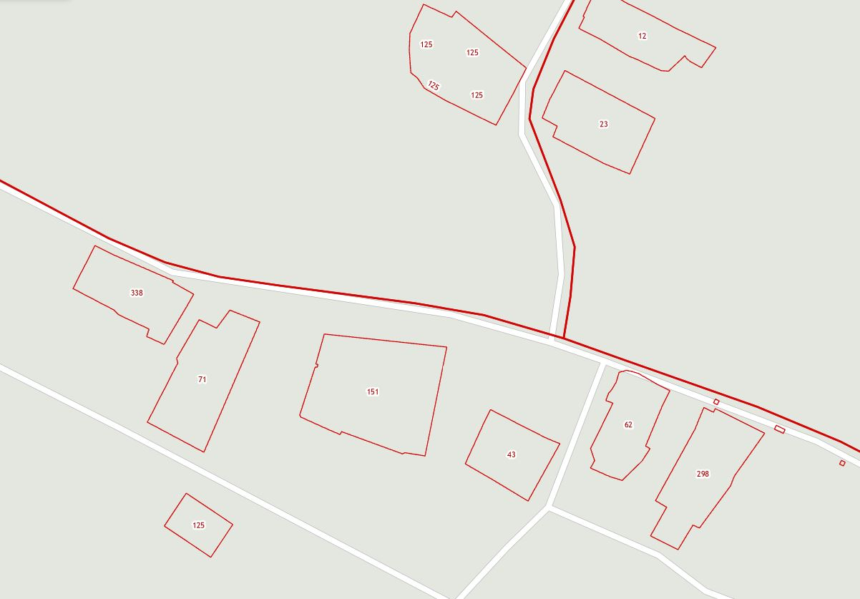

4